Viceministerio de Descentralización y Participación

FORMULARIO DE SISTEMATIZACIÓN DE EXPERIENCIAS (Comisión Académica)

EXPERIENCIAS DE DESCENTRALIZACIÓN EDUCATIVA Y PARTICIPACIÓN COMUNITARIA EN LA REPÚBLICA DOMINICANA, 2023

DATOS IDENTITARIOS DE LA INSTANCIA
 | Regional | Distrito | Centro Educativo
Nombre: | 12 | 04 | Centro en Arte Padre Daniel
Domicilio: |  |  | km 1, Carretera Miches- Higüey
Director/a: |  |  | Andrea Castillo Guzmán
Teléfono: |  |  | 809-553-5903
Correo electrónico |  |  | centroenartespadredaniel@gmail.com

ÍNDICE

1 EL CONTEXTO 3
Características socioeconómicas y culturales de la comunidad. 5
Población: 5
Características socioculturales de la comunidad. 5
Filosofía del centro 5
Composición familiar 6
Características socioeconómicas: 7
2 RECURSOS DISPONIBLES EN EL CENTRO 11
3 Estructura organizativa del centro. 11
4 LOS ACTORES 12
Junta de centro 14
La asamblea de profesores 16
El equipo de gestión 16
El Consejo Estudiantil: 16
Nuestro consejo estudiantil está conformado por: 17
Los Comités de Curso de Padres y Madres y la Asociación de Padres, Madres, Amigos y Tutores de la Escuela. 18
5 MARCO NORMATIVO 18
6 MARCO HISTÓRICO 20
7 TRANSFERENCIA DE RECURSOS 22
8 IMPACTO DE LOS RECURSOS INVERTIDOS 22
9 LECCIONES APRENDIDAS 26
10 PROYECCIONES 28
11 CITAS Y REFERENCIAS BIBLIOGRÁFICAS 29

1 EL CONTEXTO

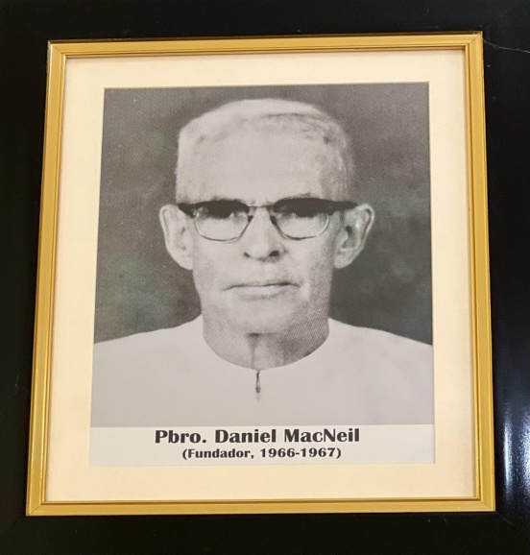
El Liceo Padre Daniel lleva su nombre en honor al Fundador Reverendo Padre Daniel MacNeil, oriundo de Canadá de la Congregación de los escarbaros. Para la década de los 70’ los estudiantes que decidían hacer el bachillerato tenían que trasladarse a la Provincia El Seibo, esta situación provocó que el Padre Daniel comenzara a gestionar con las mismas personas de la comunidad materiales para la construcción de un Centro Educativo de nivel secundario. Logrando así las primeras aulas que sirvieron como centro del nivel medio.
El primer director fue el licenciado Beda René González Mota (1967-1974), Le sucedieron el profesor Juan Esteban Coplin (Bienve)(1975-1984), el profesor Servido Ant. Candelaria (1985-1988), el profesor Andrés Julio Mercedes (1988-1990), el licenciado Luis Tulio Jiménez (1990-1991), la licenciada Clara Aurora González (1991-2003), la maestra Saturnina Reyes Bastardo (2003-2004), licenciada Dilia A. Peralta G.(2004-2007), maestro Eloy Bastardo Núñez (2007-2012),la licenciada Catalina S. Moya E. (2012-2019), el maestro Heriberto A. Paredes (2019-2022) y en la actualidad esta como directora: la doctora Andrea Castillo Guzmán (2022-2023).
Los primeros profesores fueron: Magdalena de León (Casilda), Solangel Sosa Santana (Deysi), Clara Aurora González, el doctor Guerrero y la Monja Pierret Goulet, los dos últimos impartían ingles y francés. (Moni Reyes Ceferino, 2020 “Miches: historia y tradición” (segunda edición) pag.52)

Mapa de geográfico de la ubicación del centro
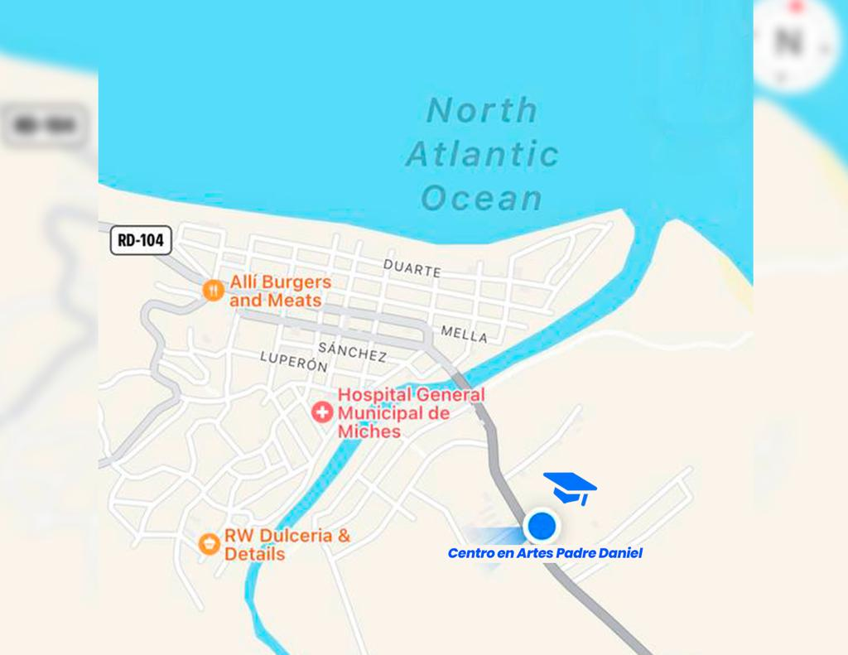Hecho por: Isaac Amador Lebrón (técnico multimedia)
El centro donde funciona actualmente el Liceo Padre Daniel, ubicado en el Km 1 de la carretera Miches-Higuey, fue construido en el año 1983, mediante el programa de obras financiada por el Fondo para el Desarrollo de la Región Este (FORE) cuya finalidad era administrar los 38 millones de pesos que pago el Central Romana al gobierno por derecho territorial. Se acordó que ese dinero fuera invertido en obras prioritarias en las provincias del Este donde el Central Romana explota su suelo: La Romana, Higuey y el Seibo. Esto sucedió en el gobierno de Don Antonio Guzmán, se construyeron 8 aulas para impartir docencia, un salón de actos y 3 oficinas.
En el 2008 en vista de la alta matricula el centro ha tenido que dividir en salón de actos en dos aulas y la biblioteca, para un total de diez aulas ocupadas.
En ese entonces los libros de textos en todas las aéreas eran prestados a los estudiantes con el compromiso de conservarlos para las próximas generaciones que llegan al centro.

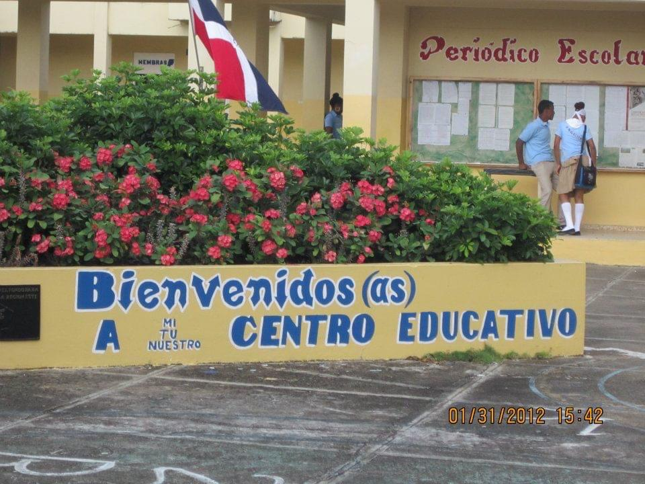
Imagen del centro de fecha de enero de diciembre 2012
Hecha por: Divino Tesoro

Actualmente el centro cuenta con 12 aulas nuevas y un comedor, construidos mediante el programa para los centros educativos del gobierno de Licenciado Danilo Medina, donde se realizó la ampliación de este centro, el cual funciona como jornada escolar extendida con una matrícula de 700 estudiantes en el año escolar 2022-2023, divididos en 1er y 2do ciclo. Hasta ahora el centro solo trabaja con el 3er grado del 1er ciclo de secundaria hasta 6to grado del 2do ciclo. Cuenta con la modalidad que está estructurada en función de la siguiente disciplina artística: Música y dos salidas optativas que son: Matemática y Tecnología, Humanidades y Ciencia Sociales.

Características socioeconómicas y culturales de la comunidad.

Población:
Según el censo 2010 el municipio de Miches consta con 20,813 habitantes.

Características socioculturales de la comunidad.
En esta comunidad se realizan varias actividades religiosas y culturales, las mismas se integran a veladas, fiestas de palos, vía crucis, entre otras.
Los centros religiosos más importantes son: la Iglesia Católica, la Adventista del Séptimo Día, la Iglesia Pentecostal, Testigos De Jehová, entre otros.
Existen en diferentes esquinas los llamados colmadones, donde la gente se divierte y pasa el tiempo compartiendo el trago y disfrutando de bachata. Los colmadones son pintorescos, folclóricos y atractivos lugares para los moradores del sector.
En esta comunidad hay varias instituciones de educación pública y privada, entre ellas se pueden destacar: el Liceo Padre Daniel, Escuela Lucas Guibbes, Escuela Primaria Padre Daniel, escuela kilometro #6, Escuela los mameyes, Escuela San Humberto, escuela los franceses, Maternal Lolingo Natera, Maternal Tecnológico y el Colegio Adventista Eugenio María de Hostos y el liceo Eugenio Miches. En este año 2023 se ha comenzado con tres carreras universitaria de la universidad Católica del este UCADE, iniciando la docencia presencial en las aulas de la escuela primaria Padre Daniel (antiguo colegio de las monjas).
También existen un gran número de diferentes profesionales en el área del saber: abogados, maestros/as, médicos, enfermeras, ingenieros, mecánicos, agrónomos, técnicos entre otros.

Filosofía del centro
El Liceo Padre Daniel es una institución que fue diseñada y construida por el Ministerio de Educación, puesta en funcionamiento y como institución pública gratuita, está al servicio educativo de la clase más necesitada del Municipio de Miches. Sus puertas están abiertas para aquellos jóvenes que poseen la capacidad intelectual necesaria, dedicación al estudio y vocación a las actividades. Lo que les permite desarrollar sus capacidades para insertarse a los desafíos de nuestra sociedad.
Valores que promueve el centro:
- Respeto: es una consideración acompañada de cierta sumisión, con que se trata a una persona o una cosa por alguna cualidad, situación o circunstancia que las determina y que lleva a acatar lo que dice o establece o a no causarle ofensa o perjuicio
- Honradez: es la rectitud de ánimo y la integridad en el obrar. Quien es honrado se muestra como una persona recta y justa, que se guía por aquello considerado como correcto y adecuado a nivel social.
- Responsabilidad: es un compromiso o deber de tipo moral que está vinculado a una acción o a una situación. Social, por su parte, es aquello relacionado con la sociedad (una comunidad de personas que comparten una cultura).
- Trabajo en equipo: Un equipo de trabajo es un grupo de personas organizadas, que trabajan juntas para lograr una meta.
Un equipo de trabajo pretende alcanzar unas metas comunes. El equipo se forma con la convicción de que las metas propuestas pueden ser conseguidas poniendo en juego los conocimientos, capacidades, habilidades, información y, en general, las competencias, de las distintas personas que lo integran.
- Paz: hace referencia a un estado interior desprovisto de sentimientos negativos como el odio o la furia. Un sujeto en paz es aquel que está tranquilo consigo mismo y, por lo tanto, con los demás.
- Amor: es un sentimiento que una persona experimenta hacia otra cuando ésta le provoca felicidad, placer y bienestar. Cuando un ser humano ama a alguien, intenta generar en el otro aquellas cosas positivas que siente en su interior.
- Alegría: es la emoción o el sentimiento que se experimenta cuando algo provoca felicidad o júbilo. Lo habitual es que la alegría se exteriorice mediante gestos, acciones o palabras.
- Fe: Creencia y esperanza personal en la existencia de un ser superior (un dios o varios dioses) que generalmente implica el seguimiento de un conjunto de principios religiosos, de normas de comportamiento social e individual y una determinada actitud vital, puesto que la persona considera esa creencia como un aspecto importante o esencial de la vida.

Composición familiar
Las familias se caracterizan por ser poco numerosas, de 3 a 5 miembros, en la cual predomina el sexo femenino.
Religión que profesan
El nivel espiritual juega un papel primordial en la institución como centro educativo formativo de las familias profesan la religión católica, la religión evangélica, la religión Adventista, la religión testigo de Jehová.

Características socioeconómicas:
Miches ha sido una comunidad humilde en una de las regiones más pobres de la República Dominicana. Su principal actividad económica es la agricultura especialmente con el cultivo de arroz, coco, cacao y víveres como la yautía y el ñame, la ganadería, la pesca artesanal, la artesanía local y las pequeñas empresas son los principales motores económicos de la zona.
Al transcurrir el tiempo la comunidad se ha ido transformando en cuanto a lo económico, ya que cuenta con una escuela vocacional donde los jóvenes se forman en diferentes carreras técnicas como son: cosmetología, corte y costura, informática, manualidades, hotelería y turismo, ebanistería, tapicería, repostería, electricidad y talleres de música.
Además, se han creado diferentes fuentes de trabajo como son: bancas de lotería, fábricas de block y talleres de herrería. La comunidad de Miches cuenta con varios comedores, los cuales brindan servicios de comida a sus moradores y también fuentes de trabajo.
La producción de cacao ha sido muy importante, ya que muchas personas poseen cierta posición de terreno sembrado de este producto, lo que permite que en tiempo de cosecha se dinamice la economía en este humilde sector. El cacao por lo general inicia en octubre lo que significa para los cacaos taleros su navidad.
La ganadería pertenece a un sector de mejores condiciones económicas, ya que requiere de mayores inversiones, pero se benefician personas de escasos recursos realizando los trabajos o mano de obra.
La pesca es una actividad productiva de gran importancia, ya que muchas personas se ganan la vida desde época muy remota, especialmente en los tiempos presentes cuando se ha tecnificado un poco dicha actividad.
Los pescadores poseen mejores embarcaciones con esfuerzo propio, ya que nunca han recibido ayuda del estado.
En los últimos años la actividad económica que ha compensado de manera muy significativa los ingresos en la mayor parte de familia michenses es la remesa enviada por familiares residente en el extranjero especialmente Estados Unidos incluyendo Puerto Rico y países Europeos más del 85% de las viviendas que se han construido tienen su origen en esta remesa, lo que ha cambiado el aspecto físico de nuestro municipio.
El desarrollo económico en este municipio por sé ha visto impactado por la construcción del proyecto hotelero Club Med Miches, este es desarrollado por la Sociedad Administradora de Fondos de Inversión Pioneer.
Imagen panorámica de Club Med Miches
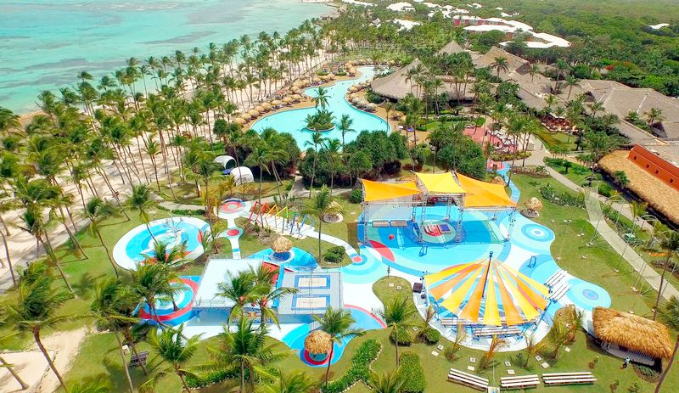
El hotel consta con 327 habitaciones y villas, además de dos áreas principales, una para el segmento de familiar y otro para el segmento de “Only Adult”, también tiene las secciones denominadas: Archipiélago, Explorer cove, la jungla esmeralda (bajo el concepto de casa del árbol).
A través del Fondo de Desarrollo de Sociedades Pioneer, la empresa adquirió los terrenos y la propiedad de la constructora que albergará la sede de la prestigiosa multinacional hotelera de Francia Club Med.
El complejo hotelero abrió sus puertas en diciembre del 2019, según informaron sus desarrolladores, además de que el proyecto esta proveyendo el desarrollo económico y turístico de la zona está sentado en la playa Esmeralda.
Sumando empleo, producción y riqueza a una de las zonas que de mejor manera conservar su belleza natural dentro de nuestro país.
Esto además del ecoturismo hacia la Montaña Redonda, una montaña que cuenta con una altura de 1,000 pies aproximadamente, el camino de acceso no está asfaltado, por esta razón, es necesario ir en un vehículo 4×4 o contratar unos de los guías que se encuentran al pie de la montaña.

Imagen de panorámica de Montaña Redonda Miches
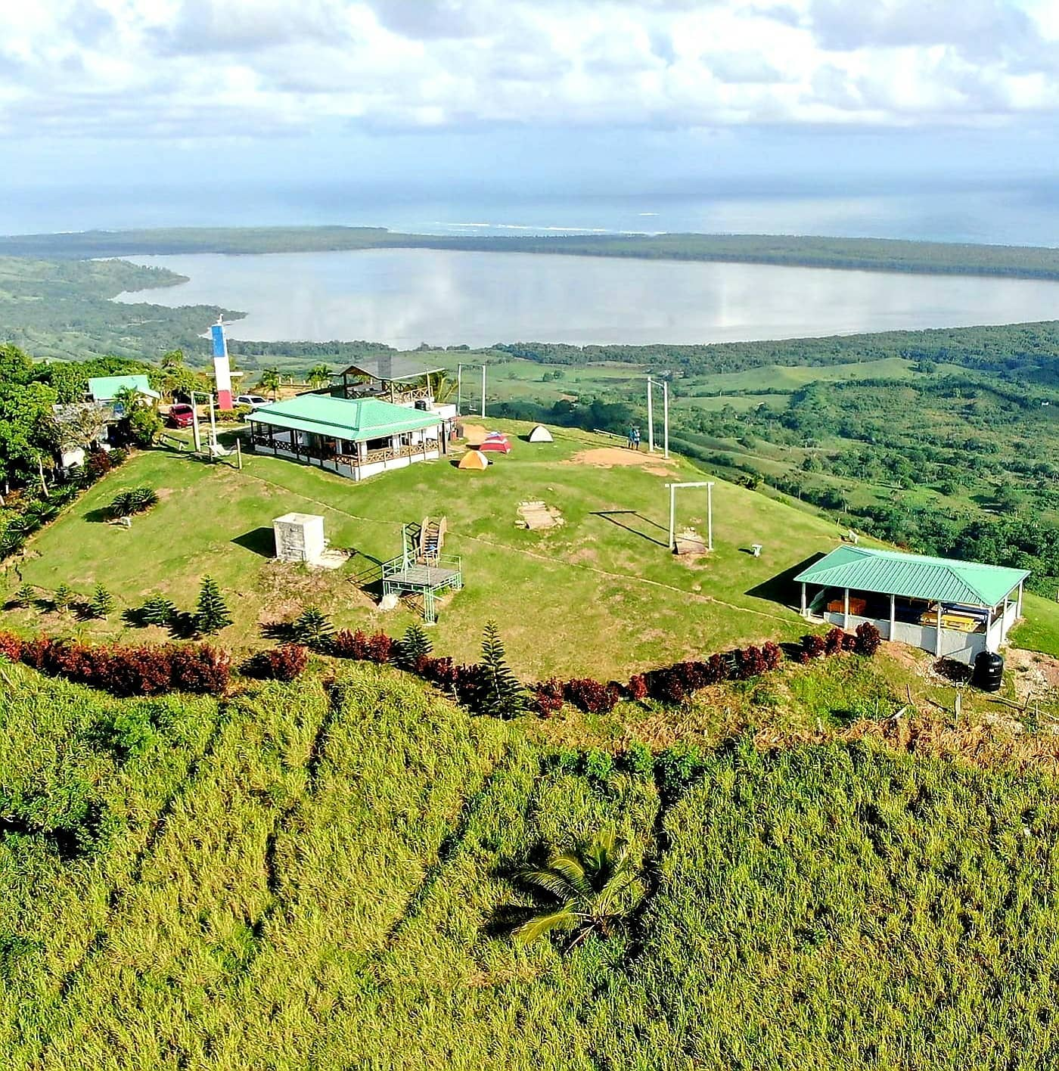
Una vez estés en la cima de la montaña, la primera impresión que tendrás es un sentimiento de admiración por la vista tan hermosa y espectacular que puedes apreciar desde arriba. Dentro de los lugares que podemos visualizar, están la Laguna Redonda, Playa Rincón, el Limón y el pueblo de Miches.
En la montaña encontraran varios elementos (columpios, escobas, hamacas, etc.) elementos que los turistas utilizan para realizar hermosas fotografías con la hermosa vista en el fondo.
Otro proyecto que ya es una realidad en Miches es el complejo hotelero Temptation Miches y Temptation Grand Miches Resorts, los cuales abrieron sus puertas en diciembre pasado, en Miches, con una inversión de 190 millones de dólares.
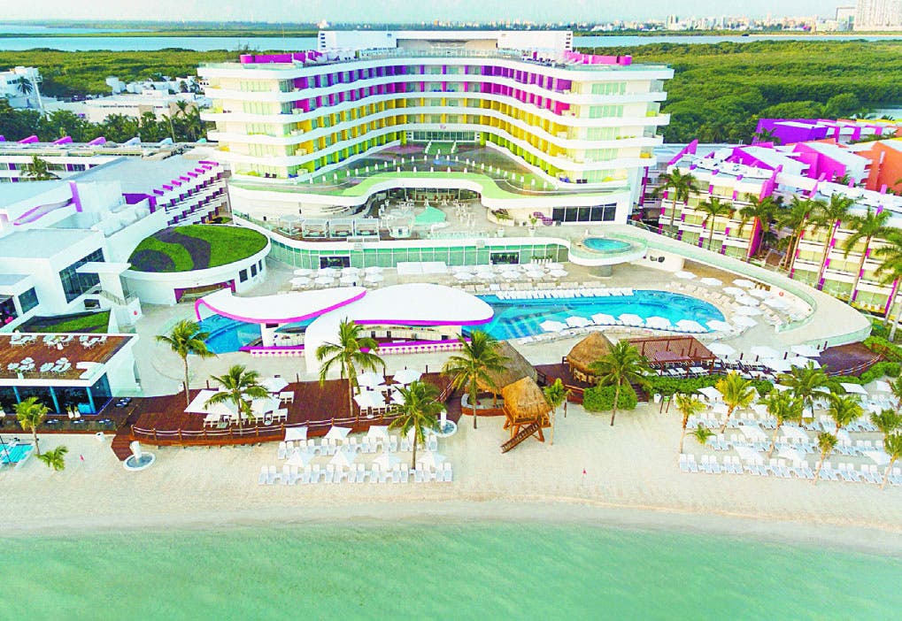
El proyecto puesto en marcha por Original Group y el empresario Ángel García Berroa, marca un antes y un después en cuanto al perfil tradicional del turista que visita la isla, ya que se trata del primer complejo hotelero para adultos (+21) del país.
Imagen panorámica del hotel Temptation Miches
Tanto Temptation Miches como Temptation Grand Miches Resorts nacen de la mano de Temptation Cancún Resort, ubicado en la turística región mexicana de Cancún. El objetivo del complejo hotelero dominicano pasa por replicar en la localidad costera de Miches el éxito del proyecto mexicano.
El particular concepto del Temptation Miches Resort, está destinado a un abanico muy amplio de huéspedes que engloba desde parejas maduras hasta jóvenes solteros. Para ello, cuenta con 382 habitaciones y suites, piscinas -la “sexy pool” y la “quite pool”- seis restaurantes, una cafetería y un snack bar nocturno. El hotel dispone de áreas para practicar topless, organiza fiestas en las piscinas, noches temáticas para adultos y dispone de servicio de bebidas 24 horas.
El Temptation Grand Miches Resort, ofrece una experiencia vacacional única solo para parejas, hombre-mujer. Dispone de 114 habitaciones y suites diseñadas para estimular los sentidos. Entre los servicios del hotel, destaca una amplia variedad de restaurantes que ofertan cocina internacional de la más alta calidad, una piscina donde el topless es opcional, un jacuzzi lounge o un íntimo playroom. Este hotel también da la posibilidad de disfrutar bebidas las 24 horas.
La gran extensión y belleza de las playas convierten al municipio de Miches en uno de los de mayor proyección turística de República Dominicana. Dedicada tradicionalmente a la agricultura, ganadería y pesca, la instalación de los complejos turísticos Temptation Miches y Temptation Grand Miches Resorts están suponiendo un impacto muy positivo en una comunidad tradicionalmente deprimida gracias, entre otras cosas, a la creación de cerca de 800 empleos directos.
Otro proyecto que posicionará a Miches en el mapa del turismo caribeño y mundial es la construcción de la línea hotelera Four Seasons del Grupo Cisneros con más de 100 habitaciones.
El hotel será el primero de Tropicalia y formará parte de un desarrollo turístico e inmobiliario de lujo, de baja densidad y bajo impacto ambiental.
Tropicalia, localizado en el municipio de Miches, a orillas de la bahía de Samaná, cuenta con una belleza natural virgen, colinas, manglares y bosques tropicales. El Four Season contará con 169 llaves, 40 residencias de marca Fours Seasons y una amplia lista de servicios como spa, salón de eventos, piscinas, entre otros atractivos y facilidades.

2 RECURSOS DISPONIBLES EN EL CENTRO
Áreas | Recursos disponibles | Observaciones
Aulas | Butacas, Silla, Abanicos armarios y Escritorio. | Butacas en malas condiciones y falta de abanicos en algunos salones.
Salón de Profesores |  | El centro por cuestión de espacio no posee un salón de profesores.
Salón de Actos | Sillas. | El salón cuenta con sillas suficientes, para su capacidad.
Biblioteca |  | Por falta de aula se está usando para impartir clase a los estudiantes de música
Laboratorio de Informática | Computadoras, Data Shows, Mesas y sillas | Se utiliza como oficina del departamento de orientación y psicología.
Oficina de Administración | Escritorios, Archivo, sillas, estante y Teléfono.
Oficina de Registro | Computadora, Escritorio, Archivo, Armario, Teléfono y Sillas.
Cocina y comedor | Estufa, Sillas, Mesa, abanicos, Bebederos y otros utensilios de cocina.
Proyecto de centro 2018-2022

3 Estructura organizativa del centro.
El centro cuenta con una directora, dos coordinadoras pedagógicas, una psicóloga y un psicólogo, dos monitores del área de educación física, una secretaria docente, 2 secretarias auxiliares, 2 digitadores, un cuerpo docente de 28 especializados en las diferentes áreas del saber, varios de ellos poseen maestría, un personal de apoyo de 17 colaboradores de limpieza y embellecimiento. Con una matrícula de 700 estudiantes.
El centro desarrolla su acción académica y formativa en el nivel secundario en el tercer grado del Primer ciclo y Segundo ciclo completo.
Contando con todos los organismos de participación, una Asociación de Padres/ Madres y Amigos de la Escuela (APMAE) organizada, cuya directiva trabaja de manera responsable y eficaz.
Aporte del centro a la sociedad
El Liceo Padre Daniel es una institución que fue diseñada y construida por el Ministerio de Educación, puesta en funcionamiento y como institución pública gratuita, está al servicio educativo de la clase más necesitada del Municipio de Miches. Sus puertas están abiertas para aquellos jóvenes que poseen la capacidad intelectual necesaria, dedicación al estudio y vocación a las actividades. Lo que les permite desarrollar sus capacidades para insertarse a los desafíos de nuestra sociedad.
Este centro ofrece a la comunidad la oportunidad de que sus jóvenes desarrollen la capacidad del pensamiento crítico, analítico y reflexivo, para que reciban una educación en valores éticos, morales y espirituales, orientándoles al cambio para facilitarles los conocimientos prácticos y tecnológicos, para que así puedan desarrollar las competencias necesarias para enfrentar los nuevos retos que se le presenten en la vida diaria.

4 LOS ACTORES

Nos podemos de hablar de los actores que protagonizan la vida de este centro sin mencionar las ONG (Organización No Gubernamental). Esta es una entidad de iniciativa social que tiene fines humanitarios, que no depende de la administración pública y que no tiene afán lucrativo.
En nuestro centro contamos con la presencia de algunas de ellas:

Visión mundial
Es una organización cristiana y de ayuda humanitaria con presencia en cerca de 100 países, con más de 60 años de trabajo por el bienestar de la niñez. Sirven a todas las personas sin distinción de raza, religión, grupo étnico o género, contribuyendo a que los niños, niñas y comunidades superen la pobreza y la injusticia. En República Dominicana trabajan desde el año 1989, con operaciones en unas 15 provincias, promoviendo el desarrollo sostenible de las comunidades más vulnerables. (Pagina Web Visión Mundial).

Fundación Tropicalia
Fundación Tropicalia es una organización sin fines de lucro que promueve el desarrollo socioeconómico y ambiental de Miches para convertirlo en un destino de turismo sostenible. Fue establecida en 2008 por Tropicalia, un desarrollo de turismo sostenible de Cisneros Real Estate.
Con más diez años de trayectoria, Fundación Tropicalia desarrolla e implementar programas para la comunidad local en cuatro áreas prioritarias: medioambiente, educación, productividad y apoyo sociocultural, gestionando proyectos innovadores de alto impacto en agricultura, igualdad de género, educación, medioambiente, emprendimiento y microfinanzas.
La Fundación promueve el desarrollo sostenible y socioeconómico en Miches al trabajar en conjunto con la comunidad y entidades del sector privado, público, académico y la sociedad civil. Esta diversidad de alianzas permite responder con éxito a los retos y demandas sociales más complejos de la región.
(Pagina Web de Tropicalia).

El proyecto "Prevención de residuos plásticos en los mares de Centroamérica y el Caribe (Caribe Circular)" es implementado por la Deutsche Gesellschaft für Internationale Zusammenarbeit (GIZ) GmbH, en coordinación con la Comisión Centroamericana de Ambiente y Desarrollo (CCAD) del Sistema de la Integración Centroamericana (SICA) y con la Secretaría de Ecología y Medio Ambiente (SEMA) del Estado de Quintana Roo, México. Está financiado por la Unión Europea (UE) y el Ministerio Federal de Cooperación Económica y Desarrollo (BMZ) de Alemania.
Caribe Circular busca prevenir la entrada de residuos plásticos al mar y promover el intercambio regional y la cooperación con el sector privado a través de la economía circular.
A través de las cooperaciones intersectoriales y del intercambio regional, el Proyecto contribuye de manera fundamental al “G20 Plan de Acción sobre Basura Marina” adoptado en 2017 por los Estados del G20 y al marco legal de sus países miembros. El apoyo del Proyecto a la transición hacia una economía circular sostenible supone una importante contribución a la protección del medio ambiente y del clima, a la recuperación económica de la región y crea nuevos puestos de trabajo para el futuro. El Proyecto Caribe Circular está incluido dentro del Programa Regional para la Gestión de Residuos Sólidos en el Caribe promovido por la Unión Europea en el marco del Acuerdo de Asociación Económica entre los Estados miembros de África, el Caribe y el Pacífico (CARIFORUM). (Pagina Web Caribe Circular).

Junta de centro

Junta de Centro Educativo Republica Dominicana
Según la Ley General de Educación 66-97 la Junta de Centro Educativo es una organización para la gestión y administración educativa, en la que participan representantes de los profesores, estudiantes, Asociación de Padres, Madres, Tutores y Amigos de la Escuela, y de la sociedad civil organizada.

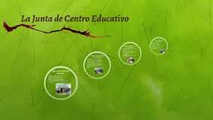
¿Cómo se conforma la junta de centro educativo? La Junta de Centro Educativa está compuesta por:
El director del Centro Educativo. Dos profesores. Dos representantes de la Asociación de Padres, Madres, Tutores.

La Junta de Centro es importante porque ayuda a elevar el nivel de liderazgo y capacidad de la gestión. Fomenta y fortalece los mecanismos de participación y la relación escuela-comunidad ayudando a promover la autogestión, la descentralización de los recursos y los grupos de apoyo.

Las funciones de la Junta del Centro Educativo son las siguientes:

- Aplicar los planes de desarrollo del centro educativo.
- Fortalecer las relaciones entre escuela y comunidad y el apoyo recíproco de una a otra.
- Articular la actividad escolar y enriquecerla con actividades fuera del horario escolar.
- Velar por la calidad de la educación y la equidad en la prestación de servicios educativos.
- Supervisar la buena marcha de los asuntos de interés educativo, económico y de orden general, incluyendo especialmente el mantenimiento de la planta física y los programas de nutrición.
- Canalizar preocupaciones de interés general o ideas sobre la marcha del centro educativo.
- Administrar los presupuestos que le sean asignados por el MINERD y otros recursos que requiera. Impulsar el desarrollo curricular.
- Coordinar u orientar la elaboración de los Proyectos Educativos de Centros (PEC).
- Rendir cuentas de los recursos asignados por el MINERD y otras fuentes.
Las Juntas de Centros deben realizar rendición de cuentas de gastos y ejecución de actividades trimestral y anual, de forma física y electrónica mediante el Formulario de Rendición de Cuentas de Recursos Financieros y el Formulario de Rendición de Cuentas de Actividades Programadas, debidamente completado. Deberán archivar el expediente del resumen de gasto.
Nuestra junta de centro está conformada de la siguiente manera:
ESTA INTEGRADA ASÍ:
NOMBRE(S) Y APELLIDO(S): | CÉDULA Nº: | OCUPACIÓN | DOMICILIO Y TEL.
Andrea Castillo Guzmán | 029-0009392-9 | Directora | c/ Nila Ortega#24 La Gina. / cel. 829-631-8776
Kilsy Cabrera Jiménez | 029-0011278-6 | Comerciantes | Km.1 carretera Miches-Higüey /cel. 809-353-3387
Josefina Espinal Almeida | 029-0003977-3 | Vendedora | El Asfalto #138/cel.
Jacoba Mercedes Payano | 029-0014187-6 | Docente | c/Rosa Julia de Leon#40
Félix Antonio Gutiérrez Morel | 029-0007120-6 | Docente | c/Rosa Julia de Leon#11
Raquel Peguero Guzmán | 029-0011480-8 | Docente | Los 4 caminos
Fiordaliza de Jesús Pérez | 029-0011950-0 | Oficios domésticos | El asfalto
Milla D. Zorrilla | 029-0002633-3 | Maestra | Borinquén
Kathy Morel Meregildo | 402-1549624-7 | Estudiantes | Calle principal Los Franceses
Acta de la junta de centro
- El director (a) como presidente de la junta.
- Dos representantes de la Asociación de Padres, Madres, Tutores y Amigos de la Escuela; uno de los dos será tesorero.
- Dos educadores elegidos por los profesores del Centro Educativo en asamblea de centro.
- Un estudiante elegido por los miembros del Consejo Estudiantil
- Un educador elegido por la Asociación de Padres.
- Dos representantes de las organizaciones de la Sociedades Civil existente que trabajen en la misma localidad del Centro.

La asamblea de profesores
La Asamblea General de Docentes es de carácter asesor y está compuesto por el Rector, Coordinadores, orientadores y profesores.
Funciones:
- Asesorar al Rector en la determinación de políticas y procedimientos para las actividades docentes y disciplinarias.
- Promover criterios y mecanismos para el desarrollo de los planes, programas y actividades.
- Analizar los diferentes aspectos académicos y disciplinarios, en donde se han presentado situaciones de conflicto o incumplimiento y plantear soluciones a las mismas.
- Evaluar los diferentes aspectos académicos y disciplinarios, en donde se han presentado situaciones de conflicto o incumplimiento y plantear soluciones a las mismas.
- Evaluar las diferentes actividades desarrolladas.
- Elaborar el orden de la reunión con participación activa de los miembros que la conforman.

El equipo de gestión
Está a cargo de los procesos, acciones y actividades vinculados con la organización y el buen funcionamiento pedagógico y académico. Está conformado por:
- El director (a).
- Dos coordinadora pedagógica
- Dos Orientadores/ psicólogos
- Coordinadora docente

El Consejo Estudiantil:
El Consejo Estudiantil es la entidad encargada de proveer un gobierno escolar democrático, mediante la representación y participación de los estudiantes en los asuntos del colegio. El consejo es el canal de comunicación que existe entre los alumnos y la administración. Ésta organización tiene la obligación de escuchar a los estudiantes y representarlos de una manera responsable ante las directivas.

Nuestro consejo estudiantil está conformado por:

FUNCIONES | NOMBRES Y APELLIDOS | CURSOS | TELEFONOS
Presidente/a | Loammi Vello Diaz | 6to A Mat. | 809-834-3771
Vicepresidente/a | Ismael Jeudi Alexi | 4to A Soc. | 809-673-8577
Secretario/a de  Finanza | Carla Esther Tavares Peña | 3ro B | 829-756-5958
Tesorero/a | Rufianny Candelario | 3ro D | 829-203-1399
Encargado/a de Relaciones Pública | Estheicie Esthefany Casado Mejía | 4to D | 829-697-4772
Encargado/a de Educación y Cultura | Kathy Morel | 6to B Mat. | 829-288-4681
Encargado/a de Deporte y  Recreación | Leonela Guzmán Vasquez | 5to A Soc. | 829-784-7008
Vocal I | Marianny Steicy Pérez | 6to A Soc. | 829-396-0597
Vocal II | Angel David Cadet | 4to Música | 829-704-0566
Acta de conformación del consejo estudiantil

El Consejo de Curso

Según la ordenanza No. 4’99 Se establece el Consejo de Curso como organismo colegiado al servicio de las finalidades formativas de la educación, respondiendo a las necesidades de desarrollo integral de los/as estudiantes y características de los grupos de clase.
El Consejo de Curso como organismo de participación estudiantil está conformado por los/as estudiantes de cada curso de un centro escolar, estará dirigido por una directiva elegida democráticamente por ellos/as mismos/as. Contará con la asesoría del /la maestro/a del curso o el/la profesor/a responsable.
La integración de los consejos de curso se hará de la siguiente manera:
a) Al iniciarse el año escolar, los/as profesores/as de cada curso motivarán y orientarán a sus estudiantes respecto a los objetivos y funcionamiento del Consejo de curso y de los comités o equipos de trabajo.
b) Durante el primer mes de clases se analizará y documentará a los/as estudiantes acerca de las cualidades que deben reunir los/as candidatos/as para desempeñar cada uno de los cargos, así como las atribuciones de dichos cargos.
c) Se informará respecto a la responsabilidad de realizar una buena elección, y los/as elegidos/as de cómo cumplir sus atribuciones.
d) Los estudiantes realizarán una preselección para integrar dos o tres candidaturas formadas por una directiva completa, es decir dos o tres planchas.
e) Cada plancha estará integrada por un Presidente, un Vicepresidente, un Secretario, Un tesorero y cinco vocales. Los tres vocales funcionaran como sustitutos/as del/de la vicepresidente/a, del/de la Secretario/a y del/de la Tesorero/a en caso de ausencia de los/s mismos(as, los/as dos restantes funcionarán siempre como vocales.

Los Comités de Curso de Padres y Madres y la Asociación de Padres, Madres, Amigos y Tutores de la Escuela.
La Asociación de Padres, Madres, Tutores y Amigos de la Escuela (APMAE) es una institución de duración indefinida, apartidista, plural y sin fines de lucro que tiene su origen constitutivo en los Comités de Cursos de Padres, Madres y Tutores del Centro Educativo, y que está creada con el propósito de apoyar, auxiliar y reforzar las labores docentes y administrativas del centro educativo, procurando con ello el desarrollo institucional y la mejor educación para sus hijos, hijas y pupilos (as).
Conforme el artículo 185 de la Ley de Educación No. 66-97, en cada institución educativa se constituirá una Asociación de Padres, Madres, Tutores y Amigos de la Escuela (APMAE), con la finalidad de apoyar directamente la gestión del centro educativo.

5 MARCO NORMATIVO

Según la Ley General de Educación 66-97 la Junta de Centro Educativo es una organización para la gestión y administración educativa, en la que participan representantes de los profesores, estudiantes, Asociación de Padres, Madres, Tutores y Amigos de la Escuela, y de la sociedad civil organizada, es decir, todos los sectores involucrados en los asuntos de la escuela.

De acuerdo con la Ordenanza 02-2008, de la Secretaría de Estado de Educación (2008) en su art. 45 y la misma ley de educación en su art. 122, dicen que: en cada centro educativo se constituirá una Junta de Centro Educativo como un organismo descentralizado de gestión y participación, encargada de crear los nexos entre la comunidad, el centro educativo y sus actores, con el objetivo de que éste desarrolle con éxito sus funciones.

La Ordenanza N.º 02/2008 establece el Reglamento de las Juntas Descentralizadas a nivel Regional, Distrital y Local (centros, planteles y redes rurales de Gestión Educativa).
Conforme al Art. N° 105, de la Ley General de Educación N° 66/1997, las Juntas Descentralizadas son órganos de gestión educativa que tendrán como función velar por la aplicación de las políticas educativas emanadas del Consejo Nacional de Educación en su ámbito de competencia.
La descentralización se realizará en las estructuras administrativas de la Secretaría de Estado de Educación, a nivel central, regional, distrital y local (centros y planteles) de manera gradual y progresiva, a fin de incorporar en los órganos una representación directa de las comunidades respectivas.
La Administración pública:
1) El Gobierno Central; 2) Las instituciones descentralizadas y autónomas financieras y no financieras; 3) Las instituciones públicas de la seguridad social; 4) Los ayuntamientos de los municipios y del Distrito Nacional; 5) Las empresas públicas no financieras y financieras, y 6) Cualquier entidad estatal.
Ley No. 340-06 Sobre Compras y Contrataciones de Bienes, Servicios, Obras y Concesiones con modificaciones de Ley No. 449-06
CONSIDERANDO: Que la eficiencia que persigue el Estado dominicano exige disponer de un nuevo instrumento jurídico que elimine las insuficiencias del marco jurídico vigente y coadyuve a la armonización con la normativa prevista internacionalmente y con los métodos más modernos de compras y de contrataciones públicas;
CONSIDERANDO: Que se hace indispensable dictar una nueva ley que fije un marco jurídico único, homogéneo y que incorpore las mejores prácticas internacionales y nacionales en materia de compras y contrataciones públicas;
CONSIDERANDO: Que la ley de contrataciones públicas y las normas que establezca deben estar en consonancia con las regulaciones y procesos del Sistema Integrado de Gestión Financiera Gubernamental y de sus subsistemas componentes;
CONSIDERANDO: Que es deber del Estado lograr la máxima eficiencia en el manejo de los fondos públicos, asegurando adicionalmente competitividad y transparencia;
CONSIDERANDO: Que para ello el Estado debe establecer métodos de planificación y programación para el uso de los recursos públicos que responda a las necesidades y requerimientos de la sociedad y a las disponibilidades presupuestarias y de financiamiento;
CONSIDERANDO: Que es deber de los funcionarios del Estado, así como de los oferentes y contratistas, respetar y velar por el cumplimiento de las leyes, reglamentos y normas complementarias.

¿Cuáles son los órganos responsables del proceso de contrataciones con el Estado?
Organización
- Secretaría General.
- Órgano de Control Institucional.
- Procuraduría Pública.
- Tribunal de Contrataciones del Estado.
- Dirección de Arbitraje.
Entidades jerárquicas que intervienen:
- Contraloría general de la Republica
- Dirección general de presupuestos
- Dirección de compras y contrataciones
- Dirección de finanzas (MINERD)
- Dirección de bienestar estudiantil (INABIE)
- Departamento de finanzas de la (regional competente)
- Departamento de finanzas del (distrito educativo competente)
- Dirección del centro educativo
- Junta de centro educativa.

6 MARCO HISTÓRICO

En este centro antes de la descentralización la educación era autofinanciada por los centros con la ayuda de las familias. Al momento de la apertura del año escolar la sociedad de padre era convocada a una asamblea, para solicitarle contribuciones a la familia para compra de insumos pedológico, productos de limpiezas y pago de teléfono.

Otra reseña que podemos destacar que el centro realizaba diferente actividades para obtener fondos tales como: viernes de colores, festivales, peajes. Las promociones de fin año daban aportaciones para cubrir necesidades del centro, contábamos con una pequeña cafetería dentro del centro que se alquilaba y con los fondos obtenidos de la misma eran utilizados para compra de materiales. Además para ese entonces se permitía las ventas de desayuno para los estudiantes y personas que laboran en el centro y estos vendedores daban una pequeña aportación a la dirección.

En cuanto los materiales para trabajar con los estudiantes llámese: copias, exámenes, practicas y demás eran financiadas por la familia. Cabe destacar que el centro recibía aportaciones por medio de los políticos, instituciones, comerciantes y personas sobresalientes de la comunidad. (Información recibida de la entrevista a Reyes Bastardo Saturnina, ex directora del centro 2002-2003).
Los servicios anteriormente no se entregaban inmediatamente por falta de material gastable, y los equipos necesarios para realizar los mismo, ejemplo: Los record de nota, certificaciones eran hechas a mano y las acta debían de ser fotocopiadas en Higuey.

A partir de las manifestaciones que sean hechos existe más dinamismo en los centros educativos y procesos pedológico. A partir de la evolución educativa se dan a conocer los procesos y las actividades que se realizan en el centro, ya no es necesario el autofinanciamiento de la familia para esta actividades ya que contamos con los fondos necesario para misma aunque todavía recibimos donaciones de las diferentes instituciones y ha personalidades de la comunidad.

A partir del Plan Operativo Anual (POA) el cual está fundamentado en la ley de educación 66-97, en la 1-2012, en la ley 136-03 Código del Menor y todas las normativas para regir la sociedad basada en la basada en los buenos valores de los seres humanos, proceso de descentralización aumento la participación de diversos grupos al disminuir la potestad de decisión por parte del gobierno.

Este centro, desde el año 2012 hasta el presente año 2023 ha dado fiel cumplimiento a lo establecido en el artículo 116 de la ley de educación 66-97 sobre las funciones de la junta de centro y la ordenanza 02-2018 que reglamenta la junta descentralizada. Se ha buscado manejar con transparencias cada centavo depositado en la cuenta, elaborando año tras año el plan operativo anual (POA) el cual es aprobado por los miembros de la junta. (Información recibida de La entrevista a Bastardo Elio, ex director del centro 2007-2012).

7 TRANSFERENCIA DE RECURSOS

A continuación, se presenta una tabla con los depósitos realizados durante estos los años 2012-2022.
TABLA COMPARATIVA DE LAS TRANSFERENCIAS REALIZADA A LA JUNTA DE CENTRO DEL CENTRO EN ARTES PADRE DANIEL 2012-2022
AÑO | INGRESO | EGRESO
2012 | 552516.73 | 442,504.18
2013 | 2,152,981.63 | 1,451,051
2014 | 1,735,427 | 1,716,574
2015 | 0 | 255,551
2016 | 611,110.85 | 529,687
2017 | 599,457.83 | 585,628.82
2018 | 457,146.33 | 501,126
2019 | 586,144 | 651,126
2020 | 361,616.88 | 471,018
2021 | 640,687 | 426,104
2022 | 1,076,730 | 99,697

Libros de banco del Centro

8 IMPACTO DE LOS RECURSOS INVERTIDOS

La calidad educativa ha mejorado significativamente al igual que la vida del alumnado, debido a las siguientes razones:
- Antes de que se pusiera en ejecución el plan decenal de educación y con él la descentralización, los centros educativos padecían de escasez de recursos didácticos, materiales gastables, insumos de limpieza, y todo lo necesario para el buen funcionamiento del centro.
- Los centro están deteriorados, no había preocupación por la higiene ni se le aportaba material de apoyo a los alumnos para mejorar la calidad de vida como estudiante.
- La parte administrativa del centro exigía a los padres aportaciones de materiales gastables, como por ejemplo: hoja de papel para hacer copias e impresiones para poder brindarle un servicio de calidad.

Ahora los centros educativos reciben una transferencia de fondos del departamento de descentralización del MINERD y a partir de que el centro recibe estos recursos, se ha podido impactar en la mejoría de la infraestructura y servicios que ofrece el centro. Dentro de esas mejorías podemos mencionar:

- Compra de pintura para remozamiento del centro, reparación de los baños, limpieza del patio, limpieza a presión de la explanada, materiales gastable, insumo de limpiezas, reparación de la cañería, reparación de los equipos tecnológicos.

- Compra de materiales didácticos tales como: cartulinas, hojas de colores, papel bond, tizas, borradores, silicón, corrector, lápiz, lapiceros, cuadernos, foami, papel crespe, marcadores, creyones, folders, egas, tijeras, papel de construcción , tóner, tinta para sellos, cartucho, reglas, mapas, laminas , compas, calculadoras, grapadoras, saca grapa, grapa, vela de silicón, goma de borrar, pistola de silicón, en otros materiales que facilitan y permiten un procesos de calidad tanto para los que laboran en el centro como los alumnados.

- Compra de bebederos, mandiles, mascarillas, gorro para la personas encarga de la cocina, bocina, radios, computadora, impresora, proyectores, televisores, sillas, aire acondicionado, archivos para la administración, abanicos, murales, pizarras, maquina a presión, manguera, planta, pala, pico, machete, máquina para podar el sepe, agua para batería, inversor, baterías, agua para consumo humano, entre muchas cosas más.

Por medio de los recursos que llegan por medio de la descentralización los centros han podido ambiental diferentes espacios:
- Murales informativos, adecuación de espacio para una galería de ex directores, construcción de techo en el parqueo para protección de las guaguas.

El 13 de septiembre del 2021 recibimos del Ministerio de Educación de la Rep. Dom. (MINERD), la entrega de varios instrumentos musicales al Liceo Padre Daniel Miches.
Estos instrumentos son indispensables para trabajar la Modalidad en Arte.
Estos equipos fueron recibidos por el Director Heriberto Arquímedes Paredes, junto al Maestro de Música Revery Hiciano Páez y una representación de estudiantes de esta Modalidad. Con entusiasmo y alegría del personal, con los recursos disponibles que nos llegan gracias a la descentralización y una gestión eficiente, estamos seguros de tener un aprendizaje exitoso y unos estudiantes competentes en este centro.
En ese mismo orden el 20 del mes de diciembre 2022 el maestro Heriberto Arquímedes Paredes, ex director de este centro puso en marcha la implementación del nuevo programas “rendición cuentas” el cual de su gestión 2020-2022, en la cual tiene como finalidad generar transparencia, condiciones de confianza entre gobernantes y ciudadanos y garantizar el ejercicio del control social a la administración, sirviendo además de insumo para ajustar proyectos y planes de acción para su realización, este dio a conocer en su rendición de cuenta que en los años 2020, 2021,2022 recibió lo siguiente:

Años | Balance Inicial | Ingresos | Balance total | Gastos | Impuestos del banco | Balance total de gastos
2020 | 117,470.55 | 361,616.88 | 479,087.43 | 467,652.73 | 3,401.49 | 471,054.22
2021 | 8,033.21 | 640,688.02 | 648,721.23 | 422,408.77 | 3,458.61 | 425,867.38
2022 | 222,678.85 | 731,208.06 | 953886.91 | 793,835.32 | 3,170.84 | 797,006.16
(Rendición de cuenta de Heriberto Paredes periodo 2020-2022)

El dinero recibido fue gastado de la siguiente manera:
Año | Mano de obra | Ferretería | Activo | Material de limpieza | Librería, gastable, didácticos | TOTAL
2020 | 122,949.19 | 189,315.66 | 63,216.00 | 22,757.25 | 29,675.97
2021 | 6,000 | 32,855.18 |  | 46,964.31 | 212,584.01
2022 | 140,350 | 15,283.26 | 43,209.58 | 53,677.83 | 343079.46
Año | Agua | Teléfono e internet | Pasajes y viáticos | Junta Distrital | Impresiones empaste y banner
2020 | 19,235.00 | 12,000.00 | 5,000 | 7,740.06 | 5,763.00 | 467,652.73
2021 | 11,087.45 | 81,900.00 | 17,478.72 | 3,661.20 | 9,877.90 | 422,408.77
2022 | 34,057.50 | 73,562.00 | 20,630.00 | 17,409.94 | 52,575.75 | 793,835.32
(Rendición de cuenta periodo de Heriberto Paredes 2020-2022)

El centro cuenta con la presencia del el Instituto Nacional de Bienestar Estudiantil (INABIE) es un organismo descentralizado, adscrito al Ministerio de Educación (MINERD) y creado con la finalidad de promover los servicios de transporte, nutrición escolar y servicios de salud, apoyo estudiantil en uniformes y útiles, clubes científicos, tecnológicos y de artes, becas e intercambios de trabajo social, de turismo estudiantil, trabajo remunerado en vacaciones y de gobierno estudiantil, entre los estudiantes del sector público, a nivel nacional.

La calidad de la condición académica final ha sido impacta de manera positiva por la descentralización, mostrando los niveles de eficiencia para el año escolar 2009-2010 un 89.5% de estudiantes promovidos, mientras que para el año escolar 2021-2022 un se obtuvo un 94% de estudiantes promovidos queda demostrado los avance obtenidos en comparación a años anteriores.

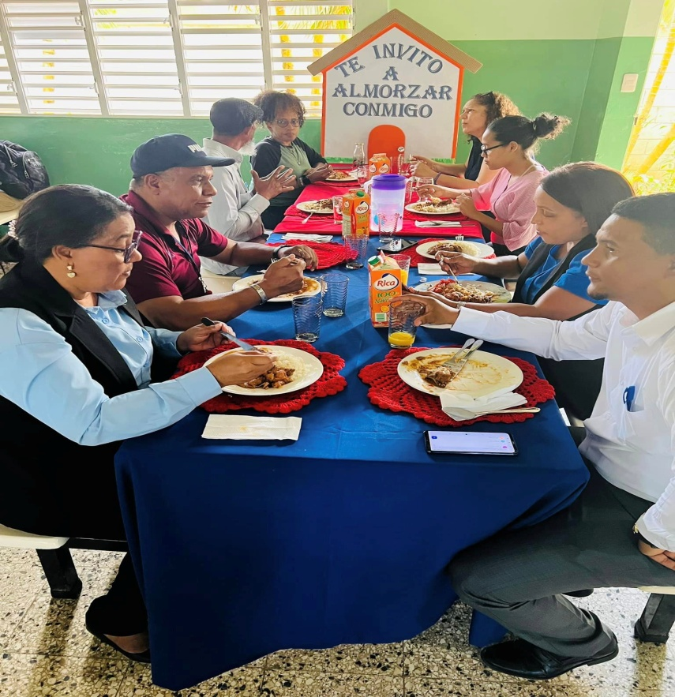
Para este año 2023 este centro implemento el programa “Te invito a almorzar conmigo", cuyo objetivo es la integración de la comunidad con la escuela en un ambiente ameno, además de motivar a nuestros niños y jóvenes a consumir un almuerzo balanceado y nutritivo que nos llega gracias a INABIE.

Fotos obtenidas de facebook del Centro.

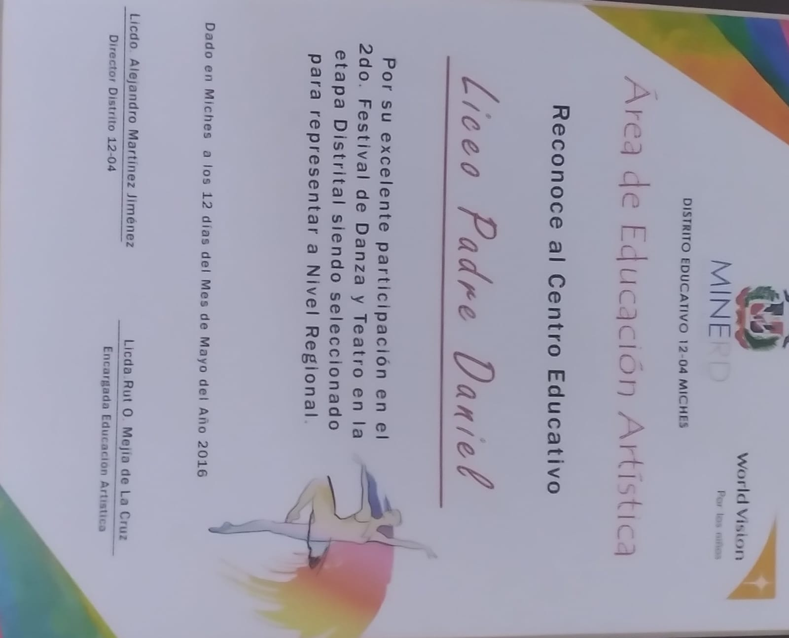
Cabe mencionar que este centro asido participe de diferentes olimpiadas, ferias, festivales, donde se alzado con los primeros lugares en las etapas distritales, siendo seleccionado para representar a nivel regional el distrito 12-04, como por ejemplo en Mayo del 2016 nuestro centro fue reconocido por nuestra excelente participación en el 2do Festival de Danza Y Teatro en el Distrito 12-04.

Otro ejemplo fue la participación en la 1ra feria de exposición de producciones estudiantiles en el año 2020-2021, mostrando excelentes producciones que demuestren el arduo trabajo realizado durante el año escolar de pandemia.

9 LECCIONES APRENDIDAS

Consideramos que dentro de las cosas que se han hecho bien y que deben ser mantenidos en el tiempo podemos destacar la elaboración y ejecución del Plan Operativo Anual (POA) en este se pueden incluir objetivos, presupuestos y labores que los equipos esperan cumplir en el periodo de un año.

Otra cosas que consideramos que se han hecho bien es la conformación de la junta del centro que es la que permite la ejecución del Plan Operativo Anual (POA).

También podemos destacar que gracias a la descentralización se ha obtenido mayor autonomía a los directores, agilidad en la toma de decisiones, creatividad en problema a resolver, menos dependencia de la cúpula, optimización, mejor uso de los recursos.

Dentro de las cosas que sean hecho mal y que debemos descontinuar es el autofinanciamiento de la familia a los centro educativos. Otra cosas es utilizar los recursos enviados al centro en actividades que no son propias de la vida del centro, tales como celebraciones de fiesta navideñas, cumpleaños, san Valentín y demás.

Otra cosa que se hace mal es no tomar en cuenta la junta de centro a la hora de poner en práctica el uso de los recursos que llegan al centro. Cabe destacar que esta permite que haya un buen manejo de los fondos y transferencia de los mismos.

Dentro de las prácticas que han contribuido al progreso de la educación está el abastecimiento de los materiales didácticos para las diferentes actividades, los rebosamientos de los centros, la ambientación de murales informáticos y pedológico los cuales permiten que los estudiantes muestren sus competencias en las diferentes aéreas.

La administración por ningún motivo debe de darse el lujo de invertir los recursos económicos en ninguna actividad que no esté plasmada en el POA y que no sean pertinentes a la vida del proceso educativo y mucho menos para resolver asuntos personales.

Otros lujos que no debe darse es malgastar el dinero en cosas innecesarias, o que no sean primarias para el progreso de la educación y aprendizaje de los estudiantes y no tomar en cuenta la junta de centro para la inversión de recursos públicos. (Información obtenida de la entrevista a Karen Esmirna De La Cruz, Maestra del Centro por más de 25 años).

10 PROYECCIONES

¿Cómo visualiza el centro en Artes Padre Daniel en los próximos 10 años?

- Cómo un politécnico donde se impartan cursos técnicos a fines al turismo y funcionales para trabajar
- Excelente
- Cómo un centro politécnico, donde el estudiantado pueda salir técnico en una área específica o determinada
- Siendo un politécnico que desarrolle jóvenes íntegros en actitudes y valores para la vida y para las labores productivas en el municipio de miches que cumpla con los más altos estándares de educación y formación técnico profesional.
- Nos visualizamos como un centro modelo, capaz de impactar vidas de manera afectiva y efectiva.
- Dicho centro se ha de caracterizar por una excelente práctica basada en valores e integridad; promoviendo una educación con ahínco en resultados positivos hacia la sociedad. (Repuestas obtenidas de la entrevista a varios maestros del centro)

11 CITAS Y REFERENCIAS BIBLIOGRÁFICAS

https://www.educando.edu.do/portal/minerd-celebra-el-dia-nacional-de-la-apmae/

https://www.ministeriodeeducacion.gob.do/docs/direccion-general-de-supervision-educativa/Y2ua-reglamento-de-instituciones-educativa-publicaspdf.pdf

https://tropicalia.com/
https://worldvision.org.do/
https://cdn5.dominicanasolidaria.org/wp-content/uploads/2022/05/20220519-tor-asesor-a-senior-gestion-ambiental-y-ec.pdf
Proyecto de Centro 2018-2022
Rendición de Cuenta de Heriberto Paredes 2020-2022
Reyes C. (2020) “Miches: historia y tradición” (segunda edición) ED. Pérez Thipashema, S.R.L.
Libro de banco del centro (2012-2014).
Libro de banco del centro (2018-2022).

CREDITOS:
Editora: Elizabeth Villar
Supervisor: Equipo de Gestión y Directora del Centro
Colaboradores:
Isaac Amador Lebrón
Rowalbin Cordones Rosario
Argenis Echevalier
Nazaria Bastardo
Sandra Tavarez

